Станок гибочный настольный

Stalex YP-9 YP-38

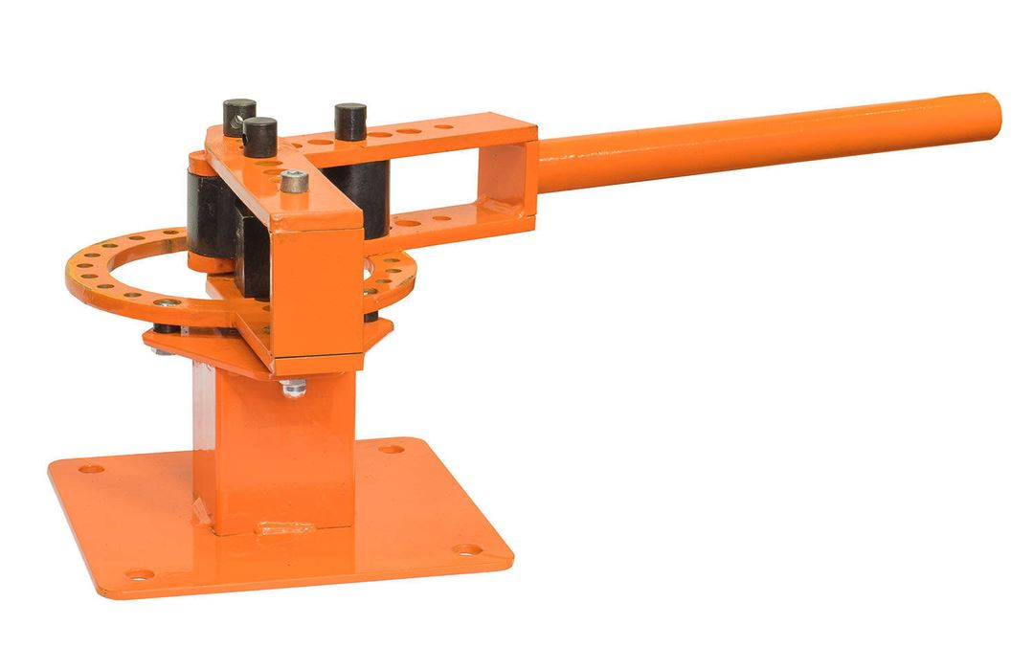

**ИНСТРУКЦИЯ по эксплуатации**

**ХРАНЕНИЕ ИНСТРУКЦИИ**

Данная инструкция необходима в качестве инструкций по технике безопасности, монтажу и эксплуатации, и списка частей. Храните инструкцию в надежном и сухом месте для использования в будущем. Храните счет-фактуру вместе с данной инструкцией. Номер счета-фактуры следует записать на внутренней стороне обложки.

**ТЕХНИЧЕСКИЕ ХАРАКТЕРИСТИКИ**

|  |  |
| --- | --- |
| Характеристика | Значение |
| Высота | 965,2 мм |
| Гибочная способность для мягкой стали | 7,94 x 31,75 мм или 6,35 x 50,8 мм |
| Гибочная способность для прямого угла | 4,76 x 31,75 мм или 6,35 x 31,75 мм |
| Гибочная способность для цапфы | толщина 6,35 мм (для большего размера используется штамп 25,4 мм) |
| Гибочная способность для сплошного стержня | 12,7 мм (используется штамп 76,2 мм) |
| Размеры штампов | VM-6,35 мм, 38,1 мм, 44,45 мм,  50,8 мм, 63,5 мм, 76,2 мм |

**ПРАВИЛА ТЕХНИКИ БЕЗОПАСНОСТИ**

1. СОДЕРЖАТЬ РАБОЧЕЕ МЕСТО В ЧИСТОТЕ. Беспорядок на рабочем месте служит причиной аварий.
2. НЕ ДОПУСКАТЬ ДЕТЕЙ К ДАННОМУ ИНСТРУМЕНТУ. Не допускать детей в рабочую зону.
3. НЕ РАБОТАТЬ С ДАННЫМ ИНСТРУМЕНТОМ В СОСТОЯНИИ АЛКОГОЛЬНОГО ИЛИ НАРКОТИЧЕСКОГО ОПЬЯНЕНИЯ.

4 ИЗБЕГАТЬ КОНТАКТА С ДВИЖУЩИМИСЯ ЧАСТЯМИ. Держать пальцы и руки вдали от движущихся частей.

1. ПРИ РАБОТЕ НАДЕВАТЬ ЗАЩИТНЫЕ ОЧКИ. Использовать только ударопрочные очки, одобренные ANSI.
2. НАДЕВАТЬ СООТВЕТСТВУЮЩУЮ ОДЕЖДУ. При работе с данным инструментом надевать защитные перчатки, нескользящую обувь без каблуков. Не надевать свободную одежду или украшения. Они могут попасть в движущиеся части. Кроме того, необходимо убрать длинные волосы.
3. ПОДДЕРЖИВАТЬ РАВНОВЕСНОЕ ПОЛОЖЕНИЕ ТЕЛА.
4. СОБЛЮДАТЬ ОСТОРОЖНОСТЬ. Контролировать свои действия. Использовать здравый смысл. Не работать с инструментом в состоянии усталости.
5. ЗАПАСНЫЕ ЧАСТИ И АКСЕССУАРЫ. При обслуживании использовать только оригинальные запчасти. Использовать только аксессуары, предназначенные для использования с данным инструментом.
6. ХРАНЕНИЕ ИНСТРУМЕНТА. Для предотвращения коррозии инструмент следует хранить в сухом месте. Хранить в недоступном для детей месте.
7. ЗАКРЕПИТЬ НА ОПОРЕ. Инструмент должен быть надежно прикреплен к устойчивой поверхности до начала работы.
8. НЕ ПЕРЕГРУЖАТЬ ИНСТРУМЕНТ. Не использовать удлиняющие рычаги и подобные приспособления.
9. ПЕРЕД РАБОТОЙ ПРОВЕРИТЬ ВСЕ ЧАСТИ Станка. Проверить наличие и местоположение ЧАС.
10. МАТЕРИАЛ ДОЛЖЕН ИМЕТЬ ДОСТАТОЧНУЮ ДЛИНУ. Во избежание травм материал должен располагаться достаточно далеко от упорного блока и фасонного штампа.

**РАСПАКОВКА**

При отсутствии или повреждении каких-либо деталей следует позвонить поставщику по номеру на обложке данной инструкции.

|  |  |  |
| --- | --- | --- |
| № | Описание | Количество |
| 1 | Длинный палец сцепки | 2 |
| 2 | Короткий палец сцепки | 1 |
| 3 | Прямоугольный упорный блок | 1 |
| 4 | Упор | 1 |
| 5 | Опорный палец | 1 |
| 6 | Распорная втулка кольцевого узла | 1 |
| 7 | Крепление для сгибания под прямым углом | 1 |
| 8 | Внутренняя рукоятка | 1 |
| 9 | Внешняя рукоятка/Приемник штампа | 1 |
| 10 | Кольцевой узел/Приемник штампа | 1 |
| 11 | Стойка | 1 |
| 12 | Штифт рукоятки и шплинт | 1 |
| 13 | Крепежная втулка | 3 |
| 14 | Гайка 3/8” | 4 |
| 15 | Крепежный болт 3/8" x 5-1/4 | 1 |
| 16 | Крепежный болт 3/8 x 7/8' | 2 |
| 17 | Штамп 1” | 1 |
| 18 | Штамп 1-1/4” | 1 |
| 19 | Штамп 1-1/2” | 2 |
| 20 | Штамп 1-3/4” | 1 |
| 21 | Штамп 2” | 1 |
| 22 | Штамп 2-1/2” | 1 |
| 23 | Штамп 3” | 1 |
| 24 | Шайба 3/8” | 2 |
| 25 | Крепежный болт 3/8 x 1-3/8" | 1 |

**ОБЗОР**

Гибочное устройство разработано для сгибания плоских, квадратных или круглых металлических изделий. Оно может быть использовано для создания знаков, анкерных болтов, U-образных болтов, трубных хомутов, рукояток и т.д. Устройство достаточно легкое, чтобы использовать его в качестве портативного гибочного устройства на грузовиках или прицепах.

**СБОРКА**

Шаг 1: Прикрепить болтами стойку (11) к надежной поверхности.

Шаг 2: Поместить три крепежные втулки (13) над тремя отверстиями в верхней части стойки, как показано на Рис. 1.

Шаг 3: Поместить кольцевой узел/приемник штампа (10) над тремя крепежными втулками и закрепить с помощью двух болтов (16) и гаек (14).

Шаг 4: Поместить распорную втулку кольцевого узла (6) между двух задних отверстий кольцевого узла и закрепить весь узел на стойке с помощью крепежного болта (15) и оставшейся гайки (14).

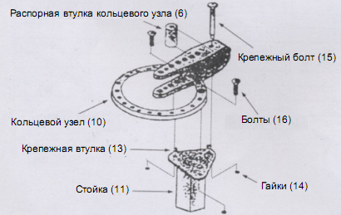

Рис. 1 - Сборка

Шаг 5: Поместить рукоятку приемника штампа (9) между кольцевым узлом и закрепить с помощью длинного пальца сцепки (1), как показано на Рис. 2.

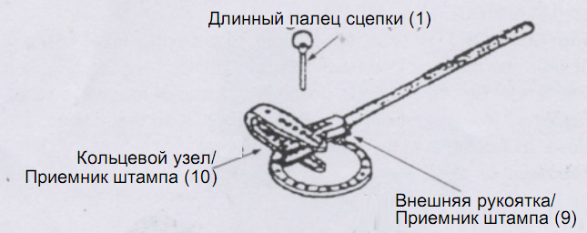

Рис. 2 Сборка рукоятки

**ЭКСПЛУАТАЦИЯ**

Упорный блок

Шаг 1: Упорный блок (3) удерживает заготовку на месте, в то время как выбранный гибочный штамп (17-23) на рукоятке (9) огибает ее вокруг длинного пальца сцепки (1) или выбранного центрального штампа как показано на Рис. 3. Заготовка будет изгибаться в виде гибочного штампа вокруг длинной длинного пальца сцепки (или центрального штампа). См. Рис. 3.

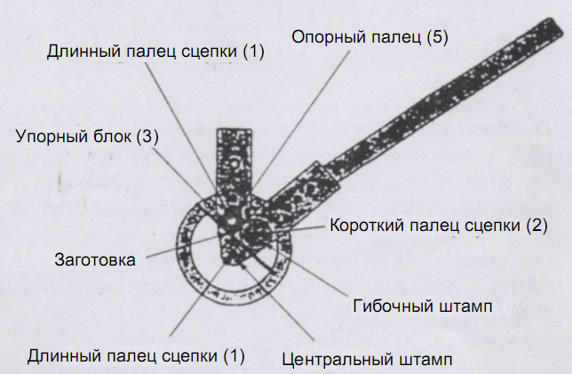

Рис. 3 *-* Использование упорного блока

Шаг 2: Упорный блок и центральный штамп крепятся с помощью двух длинных пальцев сцепки. Гибочный штамп крепится одним коротким пальцем сцепки (2). Центральный штамп всегда крепится снаружи большинства отверстий обоих приемников штампа.

Шаг 3: Опорный палец (5) используется для повышения уровня упорного блока, чтобы выставить его вровень с центральным штампом.

Шаг 4: Упорный блок располагается одним из четырех способов. См. Рис. 4. Упорный блок следует располагать так, чтобы он находился как можно ближе к центральному штампу. Но в то же время следует учитывать толщину материала.

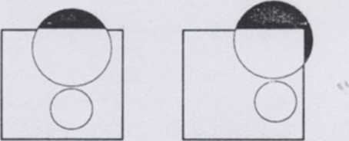

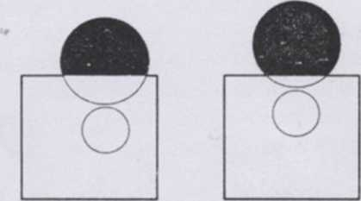

Рис. 4 - Размещение упорного блока

Шаг 5: Материал должен располагаться между центральным штампом и гибочным штампом и плоской поверхностью упорного блока.

Шаг 6: Для размещения более толстого материала необходимо отвести упорный блок и опорный палец от центрального штампа, а для размещения более тонкого материала - наоборот.

Шаг 7: Гибочный штамп обычно крепится в третьем отверстии в рукоятке приемника штампа, хотя это может зависеть от толщины материала.

1. Если рукоятка (9) будет задевать материал, то сместить его левее рукоятки.
2. Рукоятку всегда тянуть по часовой стрелке.
3. Для разметки интервалов между изгибами на материал следует нанести метки мелом.
4. Если выполняются два или более изгибов, то на той же части материала следует добавить дополнительное расстояние около 3 мм, которое пойдет на изгиб.
5. 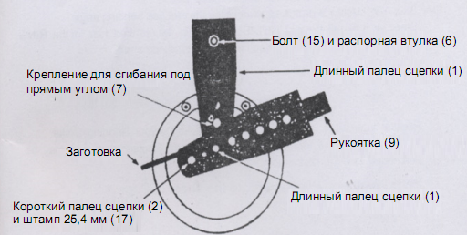Согнуть под нужным углом. Для точности использовать транспортир.
6. Для сложных операций следует использовать более дешевый материал в качестве пробного, прежде чем использовать более дорогие материалы.

Регулируемый упор

Шаг 1: Регулируемый упор (4) используется при работах, требующих повторного сгибания угла.

Крепление для сгибания под прямым углом

Установить крепление для сгибания под прямым углом (7), как показано на Рис. 5.

Шаг 2: Настроить гибочное устройство, как описано выше.

Шаг 3: Используя транспортир, определить нужный угол изгиба.

Шаг 4: Установить регулируемый упор в нужном отверстие кольцевого узла (10), чтобы выставить нужный угол.

**ТЕХНИЧЕСКОЕ ОБСЛУЖИВАНИЕ**

Регулярная смазка поможет продлить срок службы устройства. Необходимо регулярно осматривать устройство на наличие изношенных и поврежденных деталей. Запасные части можно приобрести у дистрибьютора.

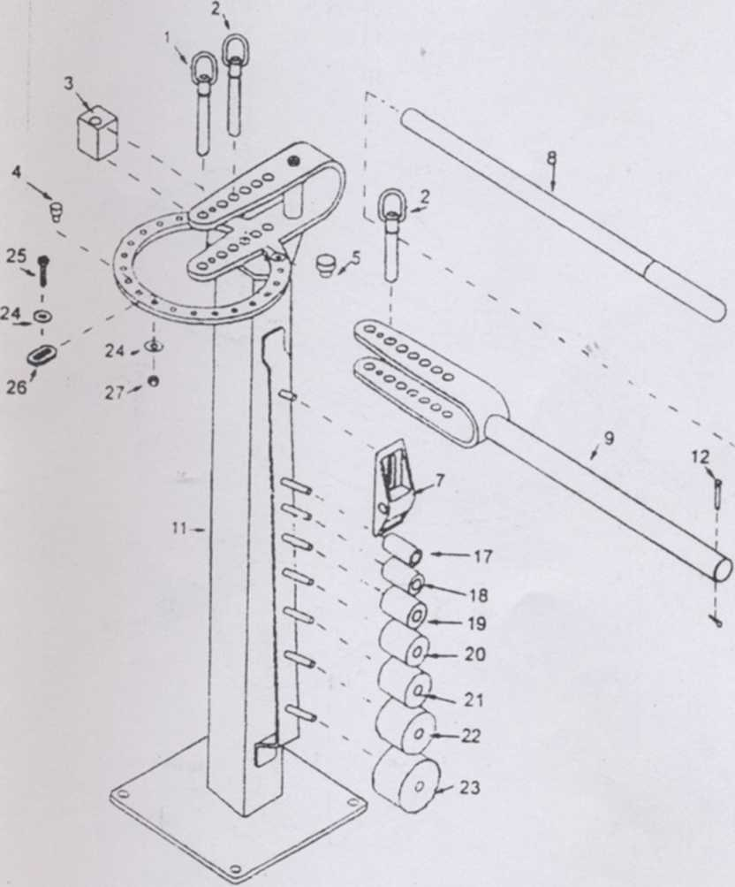**Детальный вид – A**

**Детальный вид -В**

